**Phụ lục I - Mẫu số 12**

**MẪU DẤU THẨM ĐỊNH, THẨM TRA, PHÊ DUYỆT   
THIẾT KẾ XÂY DỰNG**

(Kích thước mẫu dấu: chiều rộng từ 4 cm đến 6 cm; chiều dài từ 6 cm đến 9 cm)

**MẪU DẤU XÁC NHẬN CỦA TỔ CHỨC THẨM ĐỊNH**

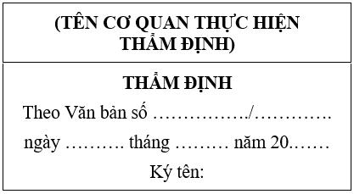

**MẪU DẤU XÁC NHẬN CỦA TỔ CHỨC THỰC HIỆN THẨM TRA**

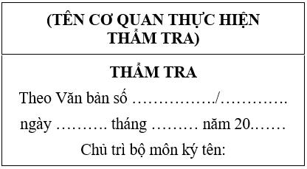

**MẪU DẤU XÁC NHẬN PHÊ DUYỆT THIẾT KẾ XÂY DỰNG**

